ДОГОВОР КУПЛИ-ПРОДАЖИ № __________
г. Екатеринбург «__» _______________ 2023 г.

____________________________, именуемое в дальнейшем Продавец, в лице ___________________________, действующего на основании _______________, с одной стороны, и ГАУЗ СО «Областная наркологическая больница», именуемое в дальнейшем Заказчик, в лице главного врача Поддубного Антона Владимировича, действующего на основании Устава, с другой стороны, по отдельности именуемые в дальнейшем "Сторона", а совместно "Стороны", заключили настоящий договор (далее «Договор») о нижеследующем:
- ПРЕДМЕТ ДОГОВОРА.
  - Продавец обязуется поставить товары согласно спецификации, на сумму _______________ (______________________ руб. __ коп.), а Заказчик принять и оплатить их. Спецификация является неотъемлемой частью договора.

- ЦЕНА И ПОРЯДОК РАСЧЕТОВ
  - В стоимость товара входит погрузка, доставка, разгрузка товара на склад Заказчика, уплата налогов и сборов, согласно законодательства РФ Цена Договора является твердой, определяется на весь срок исполнения Договора.
  - Цена Товара, с учетом НДС (без НДС), устанавливается в рублях РФ и указывается в спецификации.
  - Оплата полученного Товара производится в течение 7 (семи) рабочих дней от даты поставки. Датой поставки считается дата передачи Товара Заказчику, либо дата передачи Товара первому перевозчику, если Стороны не договорились об ином.
  - Товар считается принятым Заказчиком при наличии в Товарной накладной (УПД) (далее «Накладная») подписи лица, уполномоченного принимать Товар и Доверенности оформленной по правилам главы 10 ГК РФ или печати Заказчика (Грузополучателя) (иных печатей и штампов, образцы, которых утверждены дополнительным соглашением Сторон).

- ПЕРЕДАЧА И ПРИЕМКА ТОВАРА
  - Поставка товара осуществляется в течение 10 календарных дней с даты подписания договора.
  - Передача (поставка) Товара Продавцом Заказчику подтверждается подписанием документов, указанных в п. 2.4. Договора, уполномоченными Представителями Сторон. При этом Заказчик обязуется принять Товар у любого грузоотправителя Товара (третьего лица), указанного в документах, предусмотренных п. 2.4. Договора. Лицо, принявшее товар, считается уполномоченным представителем Заказчика, если не доказано иное.
  - Накладная должна содержать номер и дату договора купли-продажи, в рамках которого производится передача (поставка) Товара и дату его заключения. В случае отсутствия в накладной ссылки на договор купли-продажи, считается, что поставка каждой отдельной партии Товара произведена в рамках договора, действующего на момент поставки (последнего по дате заключения).
  - Товар принимается Заказчиком по количеству (изделий, упаковок и т.п.) в момент передачи (отгрузки) Товара Продавцом.
    - претензии о недостаче Товара внутри упаковки могут быть предъявлены Заказчиком в срок не более 3 (трех) календарных дней от даты, указанной в накладной;
    - при обнаружении Заказчиком (Грузополучателем) недостачи внутри упаковок, Заказчик обязаны прекратить вскрытие упаковок и использование Товара, немедленно известить Продавца о недостаче и пригласить его представителя для совместного проведения выборочной проверки;
    - результаты проверки представители Сторон фиксируют в двустороннем акте, который является основанием для предъявления претензий к Продавцу.
  - Качество Товара должно соответствовать требованиям, установленным Сторонами при определении ассортимента Товара.
    - претензии по качеству поставленного Товара могут быть предъявлены Заказчиком в срок не более 30 (тридцати) календарных дней от даты приемки указанной в накладной, при условии обеспечения надлежащих условий хранения поставленного Товара (температура, влажность, иное);
    - для установления ненадлежащего качества поставленного Товара вызов представителя Продавца обязателен; порядок и сроки явки представителя Продавца дополнительно согласовывается Сторонами;
    - ненадлежащее качество Товара подтверждается двусторонним актом;
  - Претензии по качеству поставленного Товара с гарантийным сроком службы могут быть предъявлены Заказчиком в течение гарантийного срока на основании заключения экспертизы сервисного центра (сервисной службы).
  - Во всем остальном, что не урегулировано настоящим Договором, Стороны руководствуются Инструкциями, утверждёнными Постановлениями Госарбитража СССР №П-6 от 15.06.65 г. и №П-7 от 25.04.66 г.
  - Допоставка, а также замена некачественного Товара может быть произведена в срок, дополнительно согласованный Сторонами. Возврат некачественного Товара подтверждается соответствующей накладной.

- ОБЯЗАТЕЛЬСТВА СТОРОН И ОТВЕТСТВЕННОСТЬ
  - За нарушение условий Договора Стороны несут ответственность в соответствии с действующим законодательством РФ.

- ИЗМЕНЕНИЕ И СРОК ДЕЙСТВИЯ ДОГОВОРА
  - Настоящий Договор вступает в силу с момента его подписания и действует до 31.12.2023 г.
  - Все дополнительные соглашения между Продавцом и Заказчиком оформляются письменно и являются неотъемлемой частью настоящего Договора с момента их подписания Сторонами.
  - Стороны обязаны извещать друг друга об изменении своих платежных реквизитов, изменениях в учредительных документах, изменениях своего юридического адреса и фактического места нахождения (почтового адреса) в однодневный срок в письменной форме с момента наступления соответствующего события.
- ПОРЯДОК РАЗРЕШЕНИЯ СПОРОВ
  - При не достижении Сторонами согласия по возникшим спорам в процессе переговоров все споры разрешаются в Арбитражном суде Свердловской области.

Настоящий Договор составлен на русском языке, составлен в форме электронного документа и подписан электронными подписями сторон.
Стороны вправе использовать электронные каналы связи путем направления информации/документа в электронном виде с адресов и по адресам электронной почты прописанные в проекте договора с использованием усиленной квалифицированной подписью или по средствам существующих систем электронного документооборота во исполнение своих обязательств вытекающих из настоящего Договора.
Неотъемлемой частью настоящего Договора являются:
- Техническое задание к договору;
- Спецификация.

7. РЕКВИЗИТЫ СТОРОН
ПРОДАВЕЦ: | ЗАКАЗЧИК:
Наименование: ____________  ИНН ____________ КПП __________  Юридический (почтовый) адрес _________________  Банковские реквизиты:  р/с _______________________  в банке ______________  к/с ________________________  БИК ___________________  Тел.: _________________  е-mail: __________________u  ________________________________  ___________________________/______________ | ГАУЗ СО «ОНБ»  Юридический адрес: 620014 г. Екатеринбург, пр. Ленина, 7  Фактический адрес: 620036, г. Екатеринбург, ул. Косотурская, 7  ИНН/ КПП 6658503780/665801001  ОГРН 1176658064208  Министерство Финансов Свердловской области  Банк: Уральское ГУ Банка России//УФК по Свердловской области г. Екатеринбург  Казначейский счет: 03224643650000006200  Расчетный счет: 40102810645370000054  Лицевой счет 30013909240, 33013909240, 32013909240, 31013909240  БИК банка 016577551  Электронная почта: onb-public@mis66.ru, onbso@mail.ru.  Главный врач  ________________________________/А.В.Поддубный

Техническое задание к договору
Наименование объекта закупки: «Поставка аккумуляторов»
Требования к качеству товара, качественным (потребительским свойствам товара)
№ п/п | Наименование товара | Требования к качеству, техническим характеристикам, безопасности, функциональным характеристикам (потребительским свойствам), размерам, упаковке, отгрузке товара и иные необходимые показатели | Ед.  изм. | Кол-во | Эскиз
 | Аккумулятор | Аккумуляторная сборка  Электрохимическая система: Ni-MH (никель-металлгидридные)  Типоразмер элементов: AA/HR06  Количество элементов, шт: 5  Ёмкость, мА*ч 1800  Напряжение, В 6 | комп. | 4 | 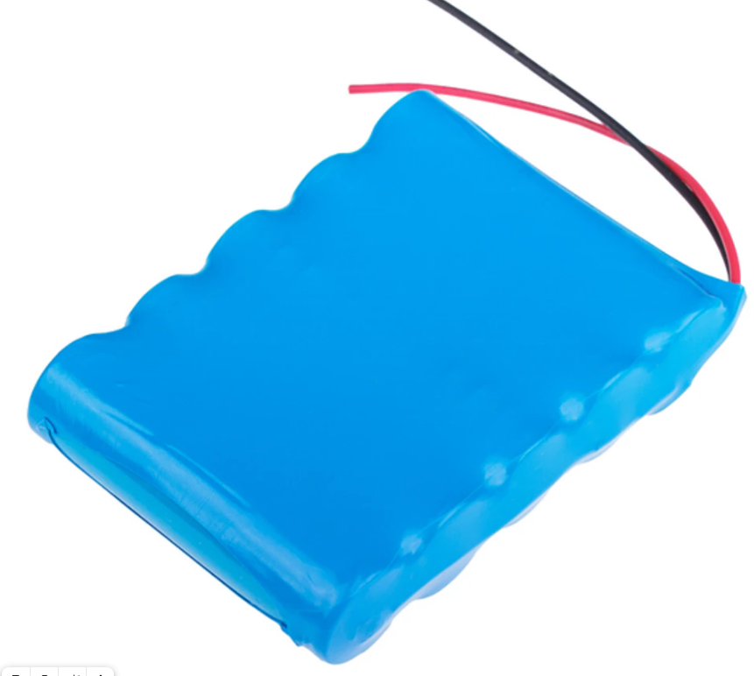  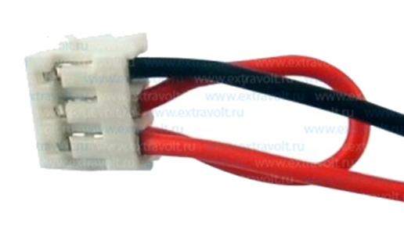

ПРОДАВЕЦ: | ПОКУПАТЕЛЬ:
_______________  ____________________  ____________________________/_________________ | ГАУЗ СО «ОНБ»  Главный врач  ____________________________/А.В.Поддубный

Спецификация к ДОГОВОРУ
№ ______ от _________________ г.

Спецификация

№ | Наименование товара | ОКПД 2 | Ед.  изм. | Количество | Цена с НДС (без НДС)  РУБ | Сумма с НДС (без НДС)  РУБ
1 | Аккумулятор  Марка ____________  Страна происхождения _____________ |  | комп. | 4
 |  |  | Всего НДС(без НДС)

ПРОДАВЕЦ: | ПОКУПАТЕЛЬ:
_______________  ____________________  ____________________________/_________________ | ГАУЗ СО «ОНБ»  Главный врач  ____________________________/А.В.Поддубный

